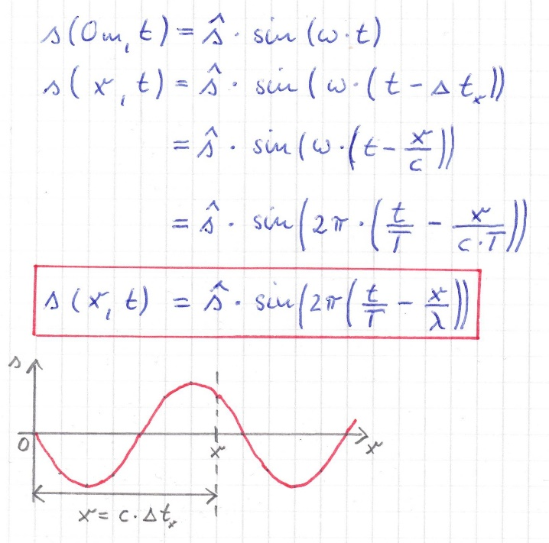
- Die Abbildung zeigt einen Heftmitschrieb zur Herleitung der Wellenfunktion für eine lineare harmonische Welle.
C.-J. Pardall
  - Beschreiben Sie die Bewegung des Wellenerzeugers.
  - Erklären Sie anhand des s-x-Diagramms die Bedeutung von $∆t_{x}$ in der zweiten Zeile. Gehen Sie auch auf das Vorzeichen ein.
  - In den folgenden Zeilen wurden drei Zeilen wurden beim Umformen drei Ihnen bekannte Zusammenhänge genutzt. Nennen Sie diese Zusammenhänge und beschreiben Sie, wie diese eingesetzt wurden.
  - Begründen Sie, dass es sich bei der eingerahmten Gleichung nur um einen Spezialfall für eine Wellenfunktion handelt.
- Eine lineare harmonische Welle breitet sich mit der Amplitude 3,0 cm in 4,0 s um 24 cm aus. Der Wellenerzeuger führt währenddessen drei Schwingungen aus. Für $t=0 s$ befindet er sich im oberen Umkehrpunkt.
  - Berechnen Sie die Periodendauer, die Ausbreitungsgeschwindigkeit und die Wellenlänge der Welle.
  - Geben Sie eine passende Wellenfunktion an.
  - Berechnen Sie die Auslenkung der Welle zum Zeitpunkt 6,0 s am Ort 20 cm.
  - Schreiben Sie die Wellenfunktion für die Spezialfälle: $s\left(0 m,t\right)$ und $s\left(x,0 s\right)$ auf.
Erklären Sie, welche Bedeutung diese beiden Fälle haben.
  - Untersuchen Sie anhand der folgenden Geogebra-Aktivität und der dortigen Arbeitsaufträge den Zusammenhang zwischen einer Wellenfunktion und dem s-t- und dem s-x-Diagramm näher: https://www.geogebra.org/m/unpybq9q
  - Eine Mitschülerin fragt Sie: „Was muss man tun, um ein s-t- oder s-x-Diagramm zu zeichnen, wenn man nur die Wellenfunktion kennt?“ Erstellen Sie eine entsprechende Anleitung.
- Die beiden Wellen A und B werden durch folgende Wellenfunktionen beschrieben:
$s_{A}\left(x,t\right)=-2,0 cm∙\sin\left(2π∙\left(\frac{t}{3,0 s}-\frac{x}{4,0 cm}\right)\right)$ und
$s_{B}\left(x,t\right)=4,0 cm∙\sin\left(π∙\left(\frac{t}{3,0 s}+\frac{x}{2,0 cm}\right)\right)$
  - Beschreiben Sie die Bewegung der beiden Wellenerzeuger.
  - Vergleichen Sie Amplitude, Wellenlänge und Frequenz der beiden Wellen.
  - Untersuchen Sie, ob die beiden Wellen eine unterschiedliche Ausbreitungsgeschwindigkeit bzw. -richtung haben.

